**46 Синтез ИВО ИВДИВО Волгоград**

**1 день 1 часть** 15.00

Без иерархии в новую эпоху не войти.

ИВДИВО не занимается развитием Частей. Что в ИВДИВО происходит?

ИВДИВО что делает? Занимается Посвященным. Отец формирует Части Посвящённого. Чем отличается Посвященный от Человека. У Посвященного есть Посвящения, насыщенность Посвящений.

Главное? Посвящённого нет без Огня Кут Хуми. У Посвященного должен возжечься Огонь Кут Хуми, ядро Огня Кут Хуми в Хум. ИВДИВО должно зафиксироваться на что? В ИВДИВО переключаемся на 16-цу от Посвященного до Отца. ИВДИВО не занимается вопросами Человека и развитием Человека.

Все вопросы человеческого выражения в Иерархии.

Когда Человек растет в Посвящённого, подтягивает своё на более Совершенное, становиться более Совершенным Человеком. ИВДИВО в нас делает, творит нового Человека. Надо самому научиться общаться с ИВО, становясь Посвящённым.

Зачем общаться с Отцом? Научиться материализовывать Синтезом то, что ему нужно в его ежедневных делах и заботах.

Чтобы просьба реализовалась: 1. всему своё время, 2. нужно созреть. И чтобы в Частях организовалось необходимое количество всего во всем именно для этой просьбы. И какие то просьбы на раз, а какие-то до сих пор не складываются. Есть просьбы, которые не реализованы.

35.30.Что бы сложилось, что происходит? Ты попросил и что получилось? Синтез. Количество Синтеза для просьбы может быть разным. Насколько сообразим сколько надо Огня и Синтеза. Срабатывает наше мировоззрение. Могу сидеть и ничего не делать. Могу делать, но оно не получается. Синтез синтезирует, чтобы это реализовалось. Я рассчитываю на себя и просто иду к этой цели. А если Человек верующий, я начинаю обращаться куда-то и начинает капать по моей мечте поддержка. А если Посвященный?

Молитва – сильная мысль. Всему свое время, своя подготовка. А если он просил не одно воплощение? (пример «Мультик в тридевятом царстве»).

Надо начать общаться с Отцом. А если не ходит к ИВО. На пути встречается всякое, и, поди, разбери. Православие воспитывает Тело Души ракурсом тонкого мира. Появляется много заблуждений. Наша цель направить к ИВО.

Что сокращает время ожидания к Отцу? Служение. Отцу интересно, так как его выражаешь. И вы идете без очереди. Всё просто. Наша задача чтобы вошли в служении, чтобы решать свои вопросы с ИВО.

А если ты Ипостась, и если есть человеческие вопросы? Надо задавать. И конечно служебные. И не должно быть зажимов по вопросам к ИВО.

Стать Посвящённым можем научить. Чтобы стать лучшим Человеком надо стать Посвященным, надо стать служащим. 16 ядер Синтеза придают устойчивость, создают силу и становишься устойчивым.

Что вы такое делаете как Аватары в подразделении ИВДИВО?

*01.10.* Развиваем Часть Грааль. Явление собой Совета ИВО. Достаем Синтез и Огонь из Части и направляем на решения, которые вырабатываем на Совете ИВО. Совет ИВО - незыблимая Воля ИВО решениями. А если бы не было ИВДИВО? Была бы среда какая? Всё, что решили, состяжали - это всё работает на ИВДИВО Волгоград. И если примите решения, пойдет Воля и это не про энергопотенциал (ЭП). Всё что стяжаем на Синтезах - это все работает на территории.

**Тема: Про мероприятия в ИВДИВО.**

Сам Совет ИВО - это деятельность в ИВДИВО, и для проверки Минюста. На Совете вырабатываете Волю Отца. Можно публиковать, но по сознанию. И Синтез - это тоже деятельность в ИВДИВО. Это все ваши мероприятия, плановые мероприятия.

Надо посмотреть по другому на проверку Минюста. Собрались единомышленники. Каждый месяц у вас минимум по 2 мероприятия. И что значит, нет идей? Идеи метагалактические. Вы не клуб по интересам.

Надо объяснять то, что спрашивают. И содержание мероприятий ничему не противоречит. Письмо на тему МЦ от Главы ИВДИВО надо разослать всем служащим.

Проверка Минюста - проверка на нашу с вами зрелость в ИВДИВО.

МЦ не занимаются человеческими вопросами. МЦ занимается тем, чем занимается ИВДИВО. Нам Кут Хуми поручил МЦ Посвящёнными. Если вы займетесь человеческими вопросами, то кто займется Посвящёнными?

Если Иерархия нарушена, то движухи нет. Всё начинается с Иерархии. Тема поднята неспроста. И в вас должна зазвучать концепция ИВДИВО. Люди сами должны разобраться, Посвященный не принимает сторону. Проверка ещё и в этом.

Ипостась это кто? Кто такой Ипостась? Вытягиваем Огонь Сатори вовне.

Посвященный - имеющий Посвящения и Компетенции ИВДИВО. Нет Огня Кут Хуми, Посвящения и Компетенции ИВДИВО не возжигаются. Они возжигаются Огнем Кут Хуми в Хум. Кут Хуми - это Учитель Иерархии, широкоизвестный. Кут Хуми друг Христа по иерархическим делам, один из святых. Не надо ничего доказывать. Отвечать только на те вопросы, которые спрашивают.

Посвященный добивается явление Огня Кут Хуми.

Служащий выражает Огонь ИВОтца, общается с Отцом. Учится слушать, погружаться.

Ипостась, прямая Ипостась Кут Хуми и ИВОтца –это всегда готовность ипостасить Кут Хуми, ИВОтцу. Делаешь как Ипостась. Что важно в этот момент? У Ипостаси меняется стать, голос, походка, меняется другой настрой. На Совете ИВО попробуйте почувствовать в голосе говорящего Кут Хуми, это другого уровня вибрации. Аватар выражает Аватара Синтеза голосом, взглядом, походкой, состоянием. Простые, но очень сложные явления. Научиться переходить из Огня Кут Хуми в Огонь Мории … и тогда Отец наделит Волей, которую начнете исполнять. Надо действовать Волей ИВО на Совете ИВО и надо тренироваться на это. Есть методы воспитания, обучения. Убрать свои уничижения. На Синтезах нас Отец в это ввел.

Должна быть Воля ИВО в каждом. А точно ли я вижу? Это отсутствие Воли ИВО. Видение, слышание, начинается с четкой организованности Воли в теле. Воля состоит из Огня. Я горю этим.

Сомнение съедает всё. Отсутствие Воли, засомневался и.. остаёшься верен себе.

Чем воспитывается Воля? Тренируется ответственностью. У Посвящённого – поручения. Ваша организация – это ваше поручение, ваше подразделение – это ваше поручение. Надо почувствовать ответственность.

Практики срабатывают ровно на такую Волю, которая в вас есть. Поручение и дело. Научиться переключаться, когда одно заканчивается на другое общее дело. Совет ИВО отвечает за общее дело ИВДИВО Волгоград. И это всё Ипостась.

У Учителя – эталонирование пассионарностью ИВОтцу.

Эта тема включилась на Сознание, сознательным выражением в ИВДИВО. Я это делаю сознательно. А вы сознательны в ИВДИВО? Как может сработать? Фанатично, удобно, хорошо, комфортно. И когда начинается сложный вопрос, и происходит взрыв, и срабатывает «а пойду ка я». Позиция.

Надо принять Жизнь в ИВДИВО, она бывает разная. Я сознателен в ИВДИВО, сознаю причины, следствия…

Если пошёл из ИВДИВО, то существует формулировка «уволен из ИВДИВО в Иерархию одной Жизнью». И если остается только одна Жизнь, то соответственно…делайте выводы. Это сознательная позиция в ИВДИВО.

*02.30* Про молодость. Ипостась. Отщелкивать сомнения. А как воспитать уверенного и дееспособного – не мешать.

**Практика 1.** *02.48 – 03.20*

Стяжание в 41 архетипе 4 Частности. Ипостась 4-мя Жизнями.

Комментарии после практики:

Ипостась вам непривычна. Не наработана сопереживаемость, не чувствуете себя органичными в этом. Ипостась только по праздникам, а надо расшириться.

Перерыв 18.25-18.52

**2 часть**

**Продолжение темы: про Ипостась**

Рисунок.

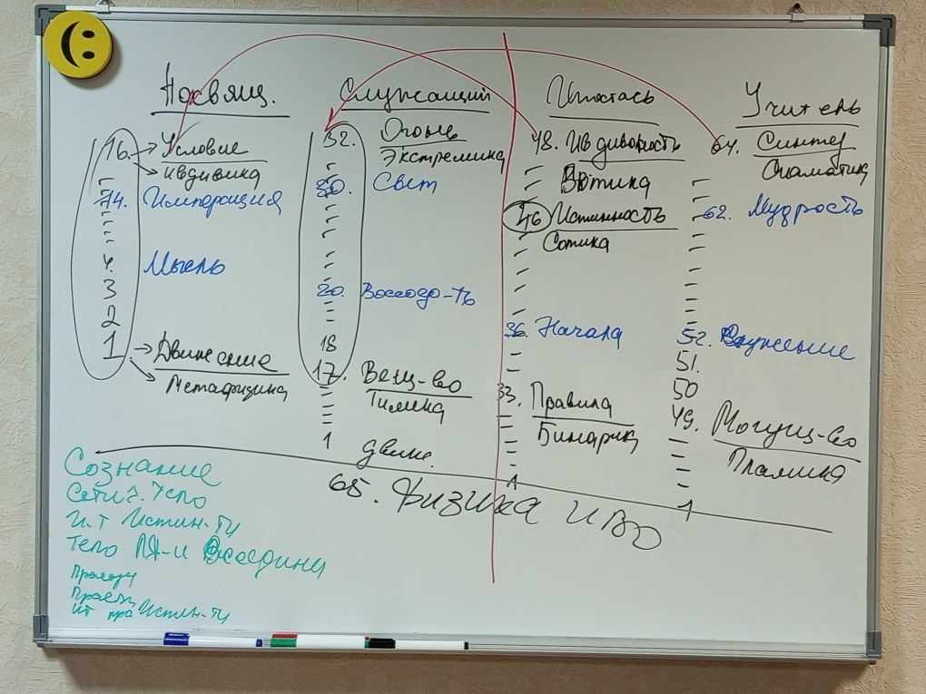

Ипостась организует Частями Ивдивность.

46. Истинность

Сотика

Вы же чувствуете, когда тяжело? телом проживается, что некомфортно. Вы от Кут Хуми начинаете включаться в Синтез 48 видов материи. Как вы понимаете это?

Головной мозг это как ядро, первое ядро Синтеза.

Синтезом 64-х видов. 65-Физика ИВОтца.

Говоря о 3% работы головного мозга, мы оперируем только метафизикой.

Посвященный – это действующий 16-тью ядрами Синтеза.

Ивдивность пишется в условия, Синтез в Огонь…

Истинность (46) пишется в Иперацию (14) *см. рисунок*

Чтобы Ивдивность была вовне должен развернуться Владыка.

00.20. Как работает Сознание? Действует Тезой. Как у вас с тезированием?

Аппарат Сознания – Гравитация.

Сознание внутри тезы, внутри гравитации вырабатывают Истинность. Тезы и Сознание вырабатывают Истинность.

Разум разрядами и зарядами вырабатывает Генезис. Ваше бытиё.

Части 46 Синтеза:

430. Сознание Отец -Человек-Землянина

366. Сотическое Тело Отец -Человек-Землянина

302. ИВДИВО-Тела Истинности Отец -Человек-Землянина

238. Тела Отец-Человек-Землянина Ля-ИВДИВО Всеедины ИВО

174. ПраСознание Отец -Человек-Землянина

110. Прасотическое тело Отец -Человек-Землянина

046. ИВДИВО-Тела ПраИстинности Отец -Человек-Землянина

Что на вас концентрируется от Кут Хуми? Истинность этих 6-ти Частей, чтобы была концентрация Частностей для расшифровки 46 Синтеза ИВО.

Что дают Частности? Зачем нам они? Из чего состоят Частности? Истинность, Империо огнеобраз.

*Например* Мысль состоит из молекул. Из каких? 4. Мысль. 20. Воссоединенность 36. Начала

52. Служение. И все из молекул. И Чем отличаются?

14. Имперацио 30. Свет 46. Истинность 62. Мудрость

4 состояния Огонь Дух Свет Энергия

Империо Энергии молекулы Энергии.

00.38.

В зависимости от того, какая Часть работает…

Развитость Частей выработанными Частностями. Ими мы общаемся. Наработанное в Частях складываешь в тезисы, оформляешь текстово. Количество Частностей - работа Частей на какую-то тему. Что дает количество Частностей? Свободу. Частностями организуем бытиё. Если Частности не развиты - это бытиё общества. И не только Свобода, а в пике возможности.

Как разрабатываются Частности? Нужен труд, нужно запахтать Дух. Нас двигают Частности, выработанные аппаратами, системами Частей. Синтезфизическое дело. Чтобы хватило … пойти и зажечь.

2. уровень разработки.

Мотивация возникает внутри. Сила Частностей от чего?

Душа с Правами Синтеза и без Прав Синтеза, это разная Сила. Посвящения усиливают Части.

Специфика неповторимым синтезом от Прав Си и до Умений Синтеза ИВО.

Во мне должен проявиться Кут Хуми на эту тему. Компетенции работают в поддержку АС.

Нет Частностей, топчешься на месте.

Делом ракурсом синтезного, вечного…тонкого, физического мира.

Отец дает в синтезном мире. Значит должны выработаться Частности 4-х миров. Офизичить.

Полномочная Жизнь, что даёт в этом мировоззрении? ИВДИВО творит, творит по служению.

Извечная жизнь - это реализатор Будды, Христа. В этот момент включается в извечной Жизни Вечность. Вечный Дух,… отдай другим и Отец тебя заполнит, поддержит. Реализую Христа, Будду,.., отдавая другим. Становлюсь пассионарным, идя к Цели, отдавая другим, постигаю сам.

Начинаешь реплицировать другим.

**Практика 2.** *20.15-20.43*

**Концетрация 64-х Частностей Ипостаси**

**Рекомендации и комментарии после практики.** Вы Ипостась Кут Хуми, вы Ипостась ИВОтца. Все проблемы и тупики от недообщения с Кут Хуми и ИВОтцом.

Вы с Кут Хуми сам на сам. Надо заполниться Кут Хуми. Вас там не видно. Ничего не мешает стоять у Кут Хуми.

Натренироваться с ИВО, Кут Хуми и Аватарами служения и затем с Аватарессами.

**Практика 3.** *20.47-20.56*

**Стяжание 41 архетипа**

**Практика 4.** *20.57-21.00*

**Стяжание 2-х компетенций 1-го дня.**

**2 день** **3 часть** *9.00*

Сознательное служение в ИВДИВО.

Рисунок

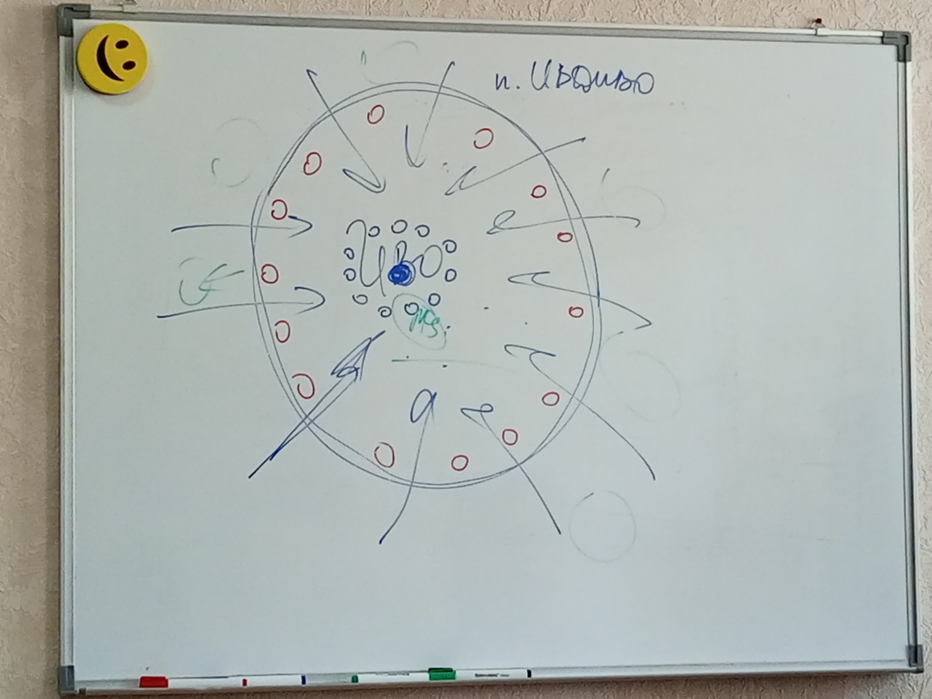

В центре ИВО. А где Аватары подразделения? Аватары стоят вокруг ИВОтца.

Неправильно стоять по границам ИВДИВО, своим Огнем Аватары блокируют, и тогда Человек не пройдет к ИВОтцу.

**Метагалактический Центр (МЦ) - это юридическое лицо ИВДИВО. МЦ у Кут Хуми, и это дело всех Должностно полномочных (ДП).**

Проект же МЦ у другого Аватара, у АС Сераписа. И участие в проекте - это желание лично каждого.

ДП - это первое для нас.

***Пояснения на примере организаций***

**Партия***.* Что для вас Партия? От Отца для вас?

Выдвижение в Думу - это всё проект.

Партия - это возможность наработать Воскрешение – и это Христос. И чтобы люди, идущие к ИВОтцу, воскресли.

И в конце года **Аттестация** у АС Юсефа.

**Компетенция Воли.**

Почему Посвященный стремился проходить проверку? Чтобы перейти на др.этап.

Какая у вас политика ИВДИВО Волгоград? Партия занимается идеологией ИВДИВО Волгоград. Какой политики придерживаетесь в отношении проверки, новых людей? Как выстроить идеологию? Заниматься с гражданами - это всё политика ИВОтца.

**Высшая школа Синтеза (ВШС)**. Все учатся у АС ВШС.

**Парламент** - это Бытиё подразделения. Для чего нужен Парламент в подразделении? Парламент - законодательный орган ИВДИВО Волгоград.

На основе решений Совета может выработаться законотворчество. Собирает все наработки, инициативы и возжигает в ИВДИВО. На основе этого формируется законодательная деятельность. Отчеты заслушиваются в Парламенте.

АС Юсеф фиксирует, сколько Воскрешения можно дать, АС Савелий Парламента сколько Генезиса. И это направить на научные разработки, Империю, Общество иерархии равных.

**Энергопотециал.**

Направления ЭП необходимо утвердить Советом ИВО - это Огонь всего подразделения. Должна закрутиться Теофа. Счет, порядок финансов, отчет перед Отцом куда потратили. **Глава ЭП - финансовый директор подразделения.** Огонь Вершения и Головерсум. Что вершится - это задача АС ЭП. Оформление аренды на юр. лицо, сайт… , ведь вы зовёте к ИВОтцу.

**У Империи**, что ещё есть помимо Империи? Устав общины ИВДИВО Волгоград.

На примере Теосовского общества Е.Блавацкой. Есть Устав их Общества и по нему всё понятно, чем они занимались.

После нас придут другие, и им придется принять дела. Куда им смотреть? В Устав.

И это всё ИВДИВО Волгоград. Надо раскрутить всё это в ИВДИВО. Ответственный тот, кто ответственный за организацию, но занимаются все, и чтобы пришедшие через 100 лет могли этим пользоваться.

А все начинается с **Плана Синтеза ИВО**. Мы его фиксируем, а дальше пошло: идеология, деятельность, научные разработки и т.д.

План должен быть опубликован для всех 3 млн. жителей территории. Далее пахтание. Око включается с Эталонами как это сделать, а дальше включается **Цивилизация**, новая Цивилизация. Жизнь с ИВОтцом.

**Вот такой Образ ИВДИВО Волгоград.**

Тема развернулась в Мировоззрении. Потом формируется мировозренческая картина жителей Волгограда.

*00.55.* итоги ночной учебы.

Поставить Образ ИВДИВО. Сознание. Как устроено Сознание? Это сфера, внутри которой ячейки, ячейки.. с записями. Ячеистость. Сознание строится Сотикой. Много, много ячеек, из которого формируется сознательность каждого из нас. И когда мы формируем Образы сознание

Образы записывает и это становится нашим сознательным. Если Образа нет, в Сознании не прописано, оно просто не реагирует на этот вопрос. В какие то, моменты Сознание схлопнулось в точку, не работает. Следствием может возникнуть страх, боязнь этой ситуации.

Образ ИВДИВО раскручиваем, чтобы у вас должна появиться сознательность к 4-м Жизням в ИВДИВО. Как это осознать, встроиться своим сознанием. И вот этот Образ по разным ячейкам Сознания был внедрен АС в ночной подготовке.

Сотическая материя координируется с Кубом Синтеза (19). Сознание работает на основе Куба Синтеза.

Что сложилось у вас в ночной учебе?

**Рекомендации до практики**: Расти ипостасностью Кут Хуми. Быть в явлении АС Кут Хуми. Надо быть больше часов с Кут Хуми. Действовать 4-мя Жизнями. Сейчас на Синтезе, и после внутренне быть с Кут Хуми сознательно. Бывает, что Кут Хуми вызывает и это должно быть сознательно.

Сознание работает, когда я поверил, и тогда Сознание переключается 5:1.

**Практика 5.** *01.17-01.57.*

**Итоги ночной учебы и рекомендации.**

Возжечь Чашу Творения (4 уровень Сердца), встать в ячейку, возжечь опыт ночного обучения, Эталоны Ока.

**Пояснения после практики:** ипостасность несет специфику и у вас должна пробудиться эта специфика (например организации). И это не про проект, а об ИВДИВО. Дела, которые делаешь, будут условиями. А если нет дел? Начинается головняк. Отец спросит, ведь Огонь выделялся, как Ипостась несешь это дело собою.

*02.05.* **тема про Сознание**.

16-рицаСознания:

1. Бессознательность. Инстинкты

2. Подсознательное. Концентрируется опыт деятельности, опыт, который довели до автоматизма. Из нашего подсознания доставать опыт для настоящего. Надо им владеть. А если не знаешь о нем, то не включится. Для вскрывания этого работает Империя синтезфизичности. За опыт перевоплощения.

3. Транссознание. Запредельное. Когда выходим на новое. Не боимся выходить за границы. Когда мы выходим в ИВДИВО-полисе. Не бояться.

Говоря своё, а мы Аватары ИВО, Ипостаси публикуем политику ИВДИВО Волгоград, надо сначала обучиться у АС.

Расширяемся на виды материи, границы космоса. Вместить.

4. Единосознание. Работает, оформляет единую картину. Включаются тела видов материи. Единосознательная определенность. Мы же на работе, в семье, с друзьями и везде разные.

5. Сверхсознание. Видение др. миров. Для видения развивать Сверхсознание.

Страх – это следствие лени. Ленишься Сознанием переключиться. Зачем напрягаться.

6. Сознание. Не существовало без Разума. То как мы смотрим. Я это осознаю. Если не вижу Кут Хуми, не осознаю.

7. Архисознание. Устойчивое запредельное состояние.

8. Синтезсознание. Распознание возможности синтеза несинтезированого.

9.-15. Сознание 7-рицы от Человека - до Аватара.

16. Сознание ИВО. Как осознанно контактируем с Отцом.

И в цельности Сознание Субьекта.

**Практика 6.** 03.00-03.28

**Стяжание у ИВОтца в 42 Арх. 16-ть видов Сознания**

Перерыв

**4 часть**

Стяжали Сознание, надо стяжать остальные Части 46-го Синтеза.

Сотика занимается равновесием, балансом. Выстраивает баланс 4-ричный, а можно расшириться на 16-ричный, от Могущества до Синтеза. Антропность.

Сознание – соединенное Знание.

В балансе возникает Синтез Знаний. Переход из Знаний в практику. Куда я могу это применить. Практическое действие, которым применяюсь по Жизни. Словом Отца как я могу примениться? Сознательным Человеком.

Что делаете со знаниями Посвященного? Как применяетесь знаниями Посвященного? На слове Посвященный схлопывается Сознание. Чтобы притянулись изменить позицию.

Предложение: Рассказывать про Посвященного. Наросла гордыня. Кут Хуми не ставил такую задачу, адаптировать язык Синтеза.

Включить Сознание Посвященного. Сознание включить с точки зрения Посвященного, Служащего…

Говорить с людьми о людях? Нет.

Для чего получили знания Посвященного, Служащего,…? Если ими не применяться в Жизни. Общаться по Сознанию. А если не по Сознанию, то Человек чувствует себя униженным.

Знание Ипостаси вовне. В чем? Делать как Отец, Кут Хуми. Просить включится Кут Хуми в сложных ситуациях. Просить Кут Хуми выразится Кут Хуми. Активируем Сознание на эти детали.

Ипостась - это Творение. Творение меня как жены, руководителя организации. Становлюсь в Чашу Творения на тему служения. Применить практики Синтеза в Жизни, в сознательную деятельность. Синтезфизичность в подразделении. Физически стать Частью Кут Хуми, это более организованное развитое выражение.

Просить Кут Хуми снять условия болезненного состояния. В погружении, в Чаше, в Лотосе Духа достать состояние и пережечь. Так решаются 95 процентов вопросов. Надо делать сознательно. Кут Хуми учит сознательно, чтобы включиться. Примениться знаниями Посвященного, Служащего, Ипостаси,…, наработанными знаниями в ИВДИВО.

**Задание:** помозговать, подумать, поприменять Сознание Посвященного, Служащего, Ипостаси.. Взять от Кут Хуми, АС Серафима.

Чем занимается религия? Тонким миром. Воспитывает Веру в святых, разработкой сердечностей, чтобы взрастало состояние воссоединенности с Отцом… творчество, мир Образов. А мы идем дальше за пределы тонкого мира в метагалактический, синтезный мир. И пойдете в Метагалактический мир Посвященным.

Если не включается Сознание Посвященного, нет опыта Посвященного. Частный индивидуальный опыт. Сознанием применять знания в Жизнь. Ваять опыт, Взгляд ИВО, Кут Хуми.

**Практика 7.** *01.02-01.11*

**Стяжание 6 Частей 46-го Синтеза**

Пояснения:

Части Посвященного, концентрируют человеческую Жизнь.

Части Служащего, концентрируют Жизнь Компетентного.

Части Ипостаси, концентрируют Жизнь Полномочного.

Части Учителя, концентрируют Жизнь Извечного.

**Практика 8.** *01.16-01.29*

**Стяжание 42 архетипа**

За личные разработки дают Ядро Отца

**Задание:** Стяжать 43 и 44 архетипы самостоятельно.

**Практика 9.** *01.37- 01.52*

Стяжание зданий подразделения ИВДИВО Волгоград в архетипах:

Мг 58, 59,60, 61,62

Окт6 32,31,30

Изв: 1984

**Итоговая практика 10.** *01.54-2.00*

**Задание:** Самостоятельно стяжать 2 Компетенции 2-го дня.

Учительница 46 Синтеза ИВО Порофиева Л.

Сдано ИВАС КХ 17.09.2024